MINISTERUL FINANŢELOR PUBLICE

Raport privind execuţia bugetară pe trimestrul I
al anului 2014

Datele operative pe trimestrul I al anului 2014, confirmă continuarea procesului de reducere al deficitul bugetului general consolidat, acesta înregistrând o valoare nominală de - 0,9 miliarde lei în scădere cu 3,3 miliarde lei faţă de trimestrul l al anului 2013.
Ca raport în PIB deficitul bugetului general consolidat s-a redus cu 0,5 pp de la - 0,67% în trimestrul I 2013 la - 0,14 în trimestrul I 2014.
S-a înregistrat de asemenea un sold primar pozitiv 0,23% din PIB faţă de un sold primar negativ de 0,18% din PIB din aceiaşi perioadă a anului 2013.
- Veniturile bugetului general consolidat, în sumă de 48,8 miliarde lei, reprezentând 7,4% din PIB, au înregistrat o creştere cu 3,8% comparativ cu aceeaşi perioadă a anului precedent şi s-au realizat în proporţie de 94,6% din estimările trimestriale.
Veniturile încasate (Anexa nr. 2) din economia internă (fără fonduri de la Uniunea Europeană pre şi post-aderare) au fost în sumă de 47,8 miliarde lei, reprezentând 7,2% ca pondere în PIB şi un grad de încasare faţă de ţinta estimată pentru trimestrul I de 97,2%.

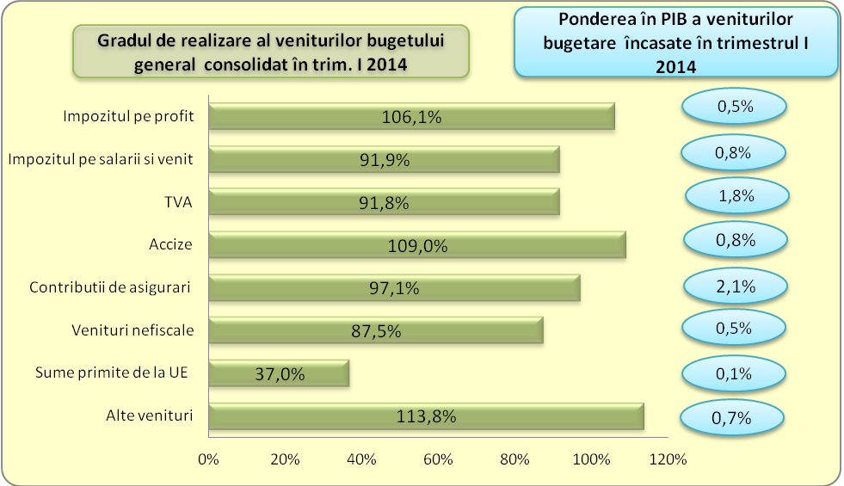
Veniturile fiscale s-au realizat în proporţie de 98,4% şi au reprezentat 4,6% din PIB iar încasările pe principalele categorii de impozite componente, comparativ cu programul de încasări stabilit pentru trimestru I al anului 2014, au înregistrat următoarea evoluţie:
- Încasările din impozitul pe profit au înregistrat o valoare de 3,2 miliarde lei şi au reprezentat 0,5 % din PIB, gradul de colectare fiind de 106,1%;
- Încasările din impozitul pe venit au fost în sumă de 5,6 miliarde lei şi au înregistrat un grad de colectare de 91,9%;
- Încasările din alte impozite pe venit, profit şi cîştiguri din capital înregistrate în trimestrul I au fost de 0,4 miliarde lei, ceea ce a determinat o creştere cu 51,7% a încasărilor faţă de nivelul programat, în principal ca urmare colectării peste programul de încasări la bugetul de stat a impozitului pe veniturile microîntreprinderilor;
- Încasările din impozitele şi taxele pe proprietate s-au realizat în proporţie de 111,9%, depăşirea programului de încasări fiind datorată unei colectări peste nivelul prognozat a impozitelor pe proprietate la administraţiile locale;
- Încasările din taxa pe valoarea adăugată au fost sub programul de încasări stabilit pentru trimestrul I, înregistrând un grad de colectare de 91,8%, în condiţiile în care comparativ cu trimestrul I al anului 2013 încasările din operaţiuni interne au crescut cu 3,1%, cele din importurile de bunuri au crescut cu 4,6%, în timp ce rambursările de taxă au fost cu 11,0% mai mari;
- Încasările din accize au fost în sumă de 5,2 miliarde lei (0,8% din PIB) fiind cu 9% mai mari faţă de nivelul programului de încasari stabilit pentru trimestrul I, ceea ce arată faptul că modificările legislative cu privire la determinarea valorii în lei a accizelor nu au influenţat negativ colectarea;
- Încasările din impozitul pe comerţ exterior şi tranzacţiile internaţionale s-au realizat în proporţie de 101,7%, pe fondul creşterii importurilor din zona extracomunitară;

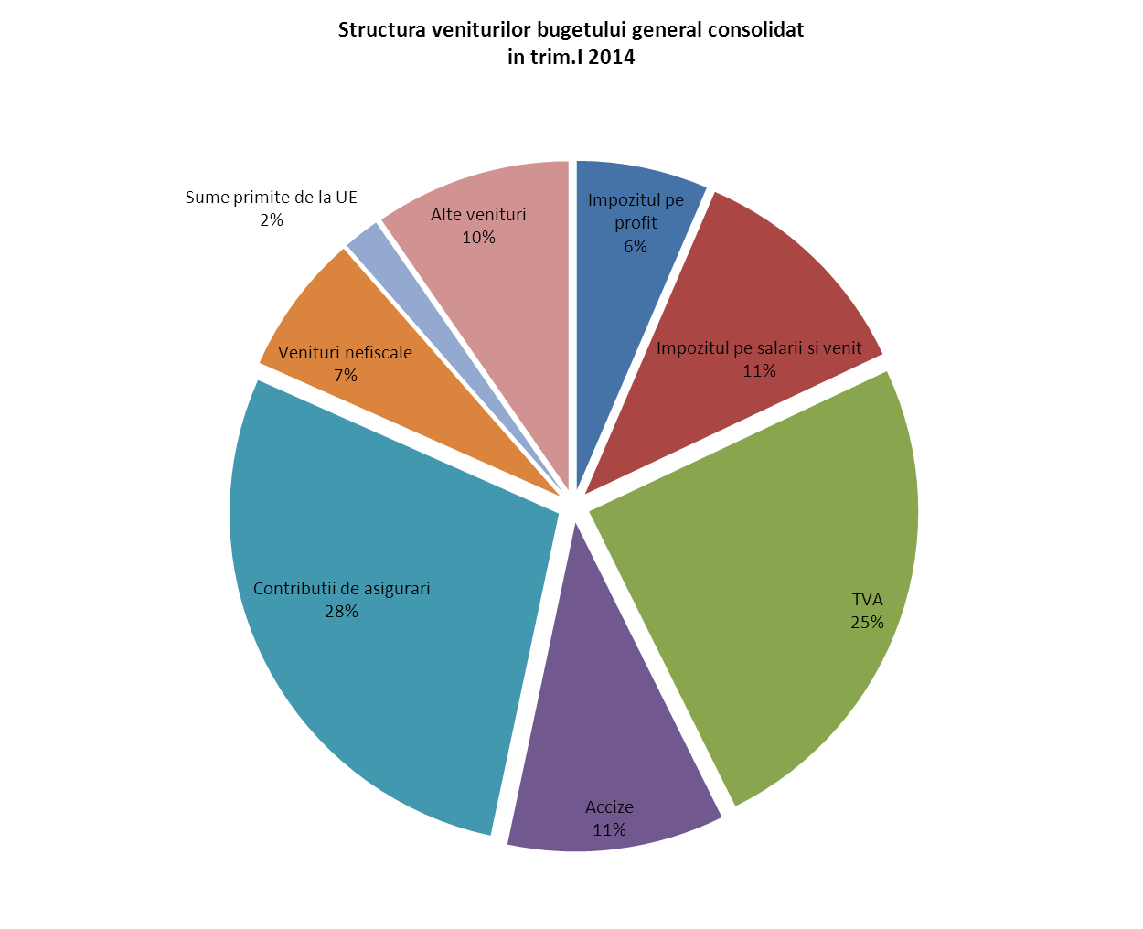

Încasările din contribuţii de asigurări au reprezentat 2,1% din PIB şi au înregistrat un grad de realizare de 97,1% faţă de program, înregistrând un nivel al colectării sub programul de încasări atât în cazul bugetului asigurărilor sociale de stat (96,5%) cât şi în cazul bugetului de asigurări pentru şomaj (97,4%) şi cel al bugetului fondului naţional unic de asigurări sociale de sănătate (97,9%).
Veniturile nefiscale au fost în sumă de 3,4 miliarde lei (0,5% din PIB) şi au înregistrat un grad de realizare faţă de programul estimat de 87,5%.
Sumele primite de la Uniunea Europeană, încasate în trimestrul I al anului 2014, au reprezentat 0,1% din PIB şi un grad de realizare faţă de nivelul programului trimestrial de încasări de 37%.
Este de menţionat că încasările efective din sume rambursate de U.E. în primul trimestru al anului au fost de 3.242,30 mil. lei, respectiv un grad de realizare de 136,6% faţă de program.
La calculul deficitului bugetar acestea au fost ajustate conform normelor EUROSTAT, corespunzător gradului de utilizare a acestora pentru a nu influenţa soldul bugetului general consolidat.

- Cheltuielile bugetului general consolidat (Anexa nr. 2) au fost în sumă de 49,7 miliarde lei şi au reprezentat 7,5% ca pondere în PIB, fiind reduse cu 2,9% comparativ cu aceeaşi perioadă a anului precedent.
Comparativ cu ţinta trimestrială, cheltuielile s-au redus cu 6,2 miliarde lei, de la 55,9 miliarde lei cât a reprezentat ţinta trimestrială, la 49,7 miliarde lei realizări efective, ceea ce a determinat un grad de efectuare a acestora de 89,0%.

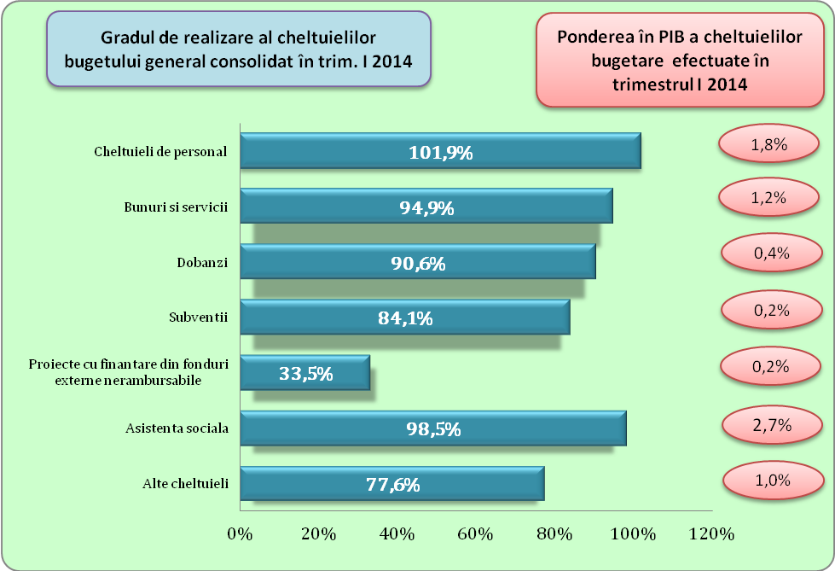

Cheltuielile de personal, prezentate detaliat în Anexele nr. 3 şi 4 au fost în sumă de 11,8 miliarde lei (1,8% din PIB) şi s-au realizat în proporţie de 101,9% faţă de estimarea trimestrială. La bugetul de stat gradul de realizare a cheltuielilor de personal a fost de 97,7% depăşirea fiind înregistrata la administratiile locale si instituţii autofinanţate în principal ca urmare a plăţii obligaţiilor stabilite prin hotărâri judecătoreşti.
Cheltuielile cu bunuri şi servicii au reprezentat 1,2% din PIB şi s-au realizat în proporţie de 94,9% faţă de programul trimestrial.
Cheltuielile cu dobânzile au fost în termeni nominali de 2,4 miliarde lei (0,4% din PIB), cu 9,4% sub nivelul prognozat a se efectua, evoluţie datorată în principal scăderii randamentelor la licitaţiile emisiunilor de obligaţiuni de tip benchmark.
Cheltuielile cu asistenţa socială au reprezentat 2,7% din PIB şi s-au efectuat în proporţie de 98,5% faţă de programul trimestrial, nerealizarea fiind influenţată în principal de diminuarea plăţilor la bugetele locale.
Plăţile pentru proiectele cu finanţare din fonduri UE au reprezentat 0,2% din PIB şi s-au efectuat în proporţie de 33,5%.
Cheltuielile pentru investiţii (includ cheltuielile de capital, precum şi cele aferente programelor de dezvoltare finanţate din surse interne şi externe) în trimestrul I al anului 2014 au totalizat în termeni nominali 3,3 miliarde lei şi au reprezentat 0,5% din PIB.

